简号 J1⑧170：都乡守敬报得虎复者

来源出处
里耶古城一号井第八层出土，原整理号 8-170。
释文、注释：《里耶秦简牍校释》第一卷，第 103 页。
图版、单字字形：秦簡字形庫（www.kaom.net）《里耶1》。

图片
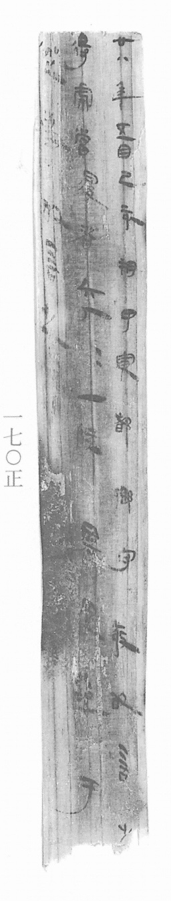
图1 里耶秦简 8-170正 正面实物照片。出处：秦簡字形庫（www.kaom.net）《里耶1》图版。
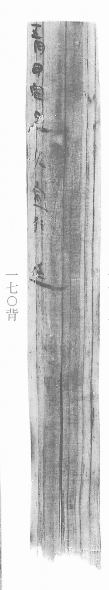
图2 8-170背 背面。出处同图1。
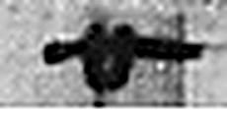 廿 二十并也。古文省。（《说文解字》卷三·十部）
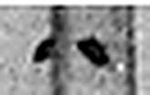 八 別也。象分別相背之形。凡八之屬皆从八。（《说文解字》卷二·八部）
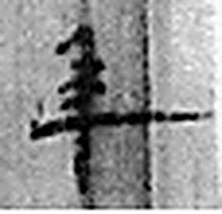 年 穀孰也。从禾千聲。《春秋傳》曰：“大有秊。”（《说文解字》卷七·禾部）
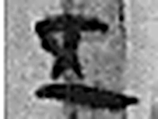 五 五行也。从二，陰陽在天地閒交午也。凡五之屬皆从五。（《说文解字》卷十四·五部）
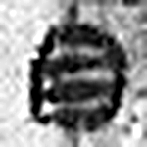 月 闕也。大陰之精。象形。凡月之屬皆从月。（《说文解字》卷七·月部）
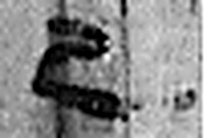 己 中宮也。象萬物辟藏詘形也。己承戊，象人腹。凡己之屬皆从己。（《说文解字》卷十四·己部）
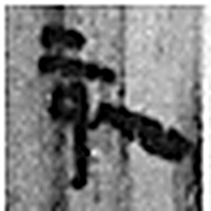 亥 荄也。十月，微陽起，接盛陰。从二，二，古文上字。一人男，一人女也。从乙，象褢子咳咳之形。《春秋傳》曰：“亥有二首六身。”凡亥之屬皆从亥。（《说文解字》卷十四·亥部）
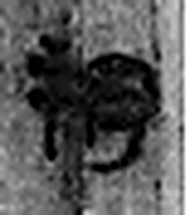 朔 月一日始蘇也。从月屰聲。（《说文解字》卷七·月部）
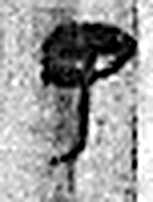 甲 東方之孟，陽气萌動，从木戴孚甲之象。一曰人頭宐爲甲，甲象人頭。凡甲之屬皆从甲。（《说文解字》卷十四·甲部）
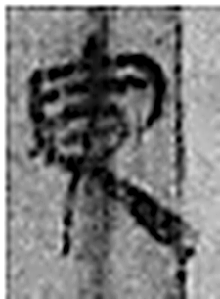 寅 髕也。正月，陽气動，去黃泉，欲上出，陰尚彊，象宀不達，髕寅於下也。凡寅之屬皆从寅。（《说文解字》卷十四·寅部）
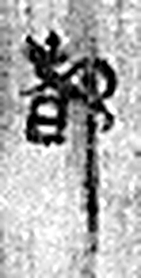 都 有先君之舊宗廟曰都。从邑者聲。周禮：距國五百里爲都。（《说文解字》卷六·邑部）
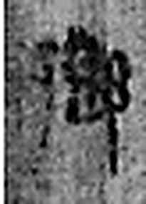 鄉 《说文解字》未收此字。
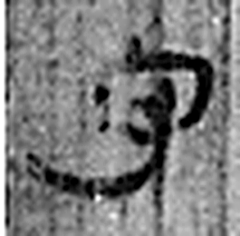 守 守官也。从宀从寸。寺府之事者。从寸。寸，法度也。（《说文解字》卷七·宀部）
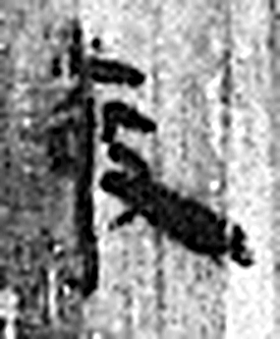 敬 肅也。从攴、茍。（《说文解字》卷九·茍部）
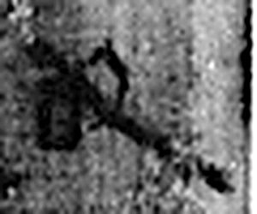 敢 進取也。从𠬪古聲。（《说文解字》卷四·𠬪部）
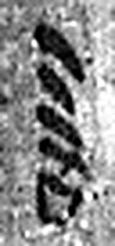 言 直言曰言，論難曰語。从口䇂聲。凡言之屬皆从言。（《说文解字》卷三·言部）
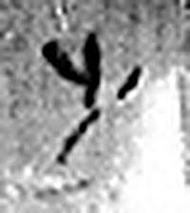 之 出也。象艸過屮，枝莖益大，有所之。一者，地也。凡之之屬皆从之。（《说文解字》卷六·之部）
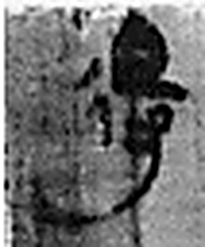 得 行有所得也。从彳㝵聲。（《说文解字》卷二·彳部）
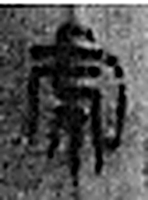 虎 山獸之君。从虍，虎足象人足。象形。凡虎之屬皆从虎。（《说文解字》卷五·虎部）
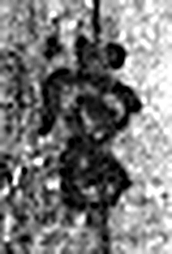 當 田相值也。从田尚聲。（《说文解字》卷十三·田部）
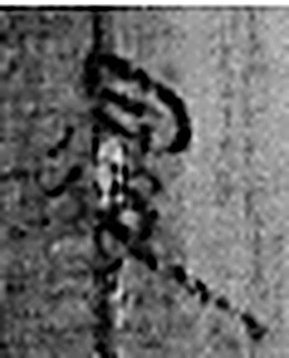 復 往來也。从彳复聲。（《说文解字》卷二·彳部）
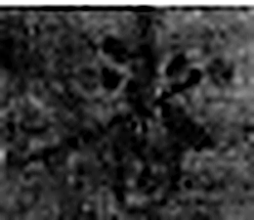 者 別事詞也。从𪞶纺聲。纺，古文旅字。（《说文解字》卷四·𪞶部）
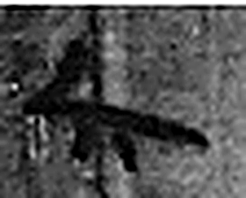 六 《易》之數，陰變於六，正於八。从入从八。凡六之屬皆从六。（《说文解字》卷十四·六部）
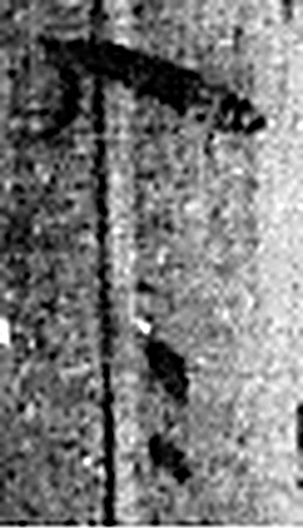 人= 《说文解字》未收此字。
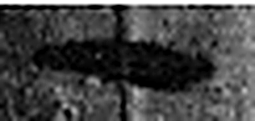 一 惟初太始，道立於一，造分天地，化成萬物。凡一之屬皆从一。（《说文解字》卷一·一部）
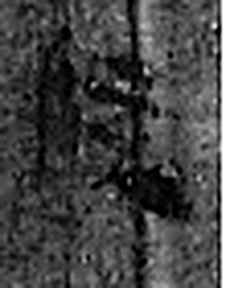 牒 札也。从片枼聲。（《说文解字》卷七·片部）
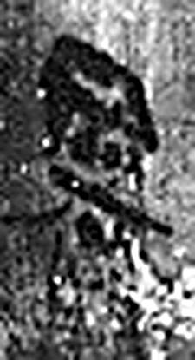 署 部署，有所网屬。从网者聲。（《说文解字》卷七·网部）
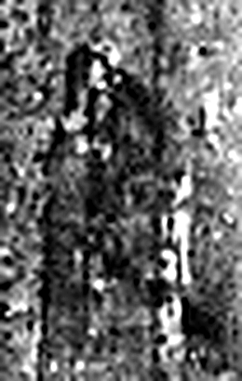 復 往來也。从彳复聲。（《说文解字》卷二·彳部）
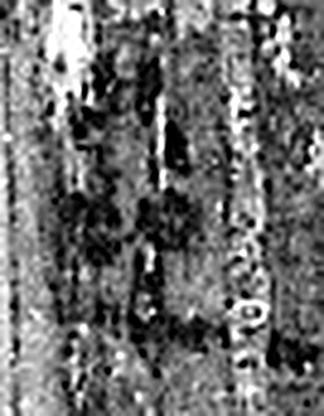 □ 《说文解字》未收此字。
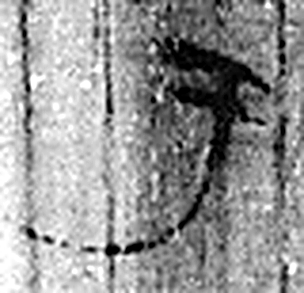 于 《说文解字》未收此字。
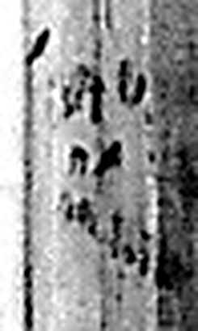 從 隨行也。从辵、从，从亦聲。（《说文解字》卷八·从部）
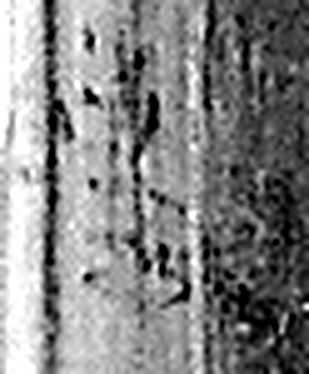 事 職也。从史，之省聲。（《说文解字》卷三·史部）
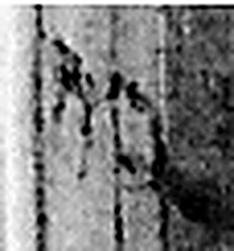 敢 進取也。从𠬪古聲。（《说文解字》卷四·𠬪部）
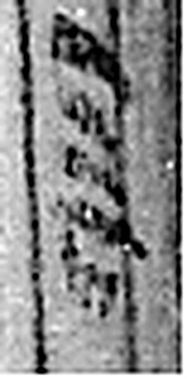 言 直言曰言，論難曰語。从口䇂聲。凡言之屬皆从言。（《说文解字》卷三·言部）
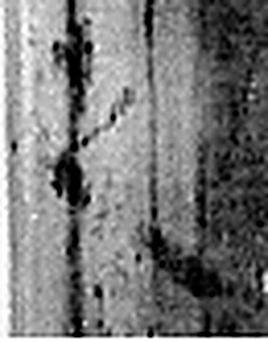 之 出也。象艸過屮，枝莖益大，有所之。一者，地也。凡之之屬皆从之。（《说文解字》卷六·之部）
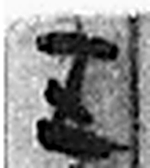 五 五行也。从二，陰陽在天地閒交午也。凡五之屬皆从五。（《说文解字》卷十四·五部）
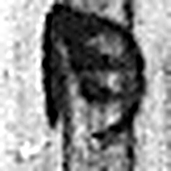 月 闕也。大陰之精。象形。凡月之屬皆从月。（《说文解字》卷七·月部）
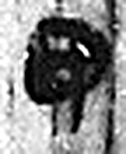 甲 東方之孟，陽气萌動，从木戴孚甲之象。一曰人頭宐爲甲，甲象人頭。凡甲之屬皆从甲。（《说文解字》卷十四·甲部）
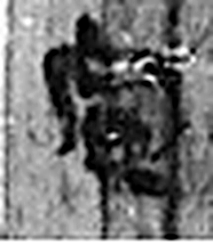 寅 髕也。正月，陽气動，去黃泉，欲上出，陰尚彊，象宀不達，髕寅於下也。凡寅之屬皆从寅。（《说文解字》卷十四·寅部）
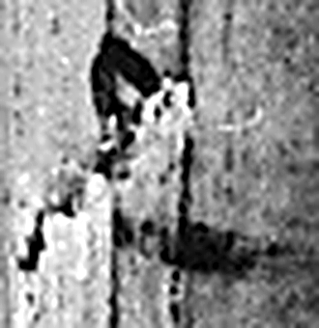 旦 明也。从日見一上。一，地也。凡旦之屬皆从旦。（《说文解字》卷七·旦部）
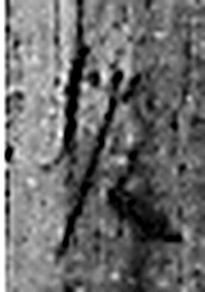 佐 《说文解字》未收此字。
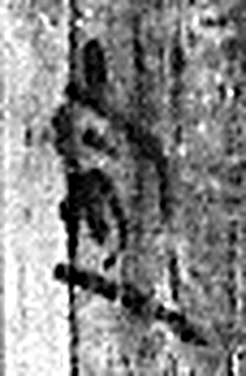 宣 天子宣室也。从宀𠄢聲。（《说文解字》卷七·宀部）
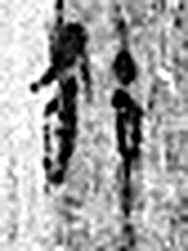 行 人之步趨也。从彳从亍。凡行之屬皆从行。（《说文解字》卷二·行部）
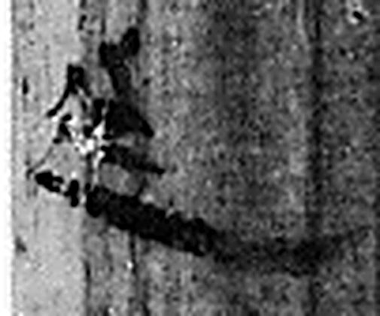 廷 朝中也。从廴壬聲。（《说文解字》卷二·廴部）
图3 8-170 逐字字形与本义（共 44 字，按原简文字序）。字形出处：秦簡字形庫（www.kaom.net）《里耶1》；本义出处：《说文解字》大徐本。

释文
廿八年五月己亥朔甲寅^{［1］}，都乡守敬敢言之^{［2］}：〼Ⅰ
得虎，当复者六人^{［3］}，人一牒，署复□于^{［4］}〼Ⅱ
从事，敢言之。〼Ⅲ8-170
五月甲寅旦，佐宣行廷^{［5］}。8-170背

文字
以下照录《里耶秦简牍校释》第一卷注文。
[1] 甲寅，五月十六日。
[2] 敬，人名。
[3] 复，原释文作“得”。复，免除徭赋。《荀子·议兵》：“中试，则复其户，利其田宅。” 杨倞注：“复其户，不徭役也。”《二年律令》278-280号简云：“□□工事县官者复其户而各其工。大数率取上手什（十）三人为复，丁女子各二人，它各一人，勿筭（算）徭赋。家毋当徭者，得复县中它人。县复而毋复者，得复官在所县人。新学盈一岁，乃为复，各如其手次。盈二岁而巧不成者，勿为复。”
[4] 复，原释文未释。 其后一字，从“言”，疑为“诏”字。
[5] 宣，人名。

书法
正面三栏，字形偏长，笔画较细；背面只有上部一行字，墨色淡（据图1、图2）。

简牍形制
窄长简，正面满写三栏，背面只有上部一行（据图1、图2）。

书写方式
正面三栏单行竖写，背面一行记送达（据图1、图2、据释文）。

美育价值
正面记都乡守敬报告得虎免徭者六人、『人一牒』，背面记『五月甲寅旦，佐宣行廷』，免徭名单和送出时间写在同一枚简上（据释文）。

